KADA PRATI ZUBE…

ZADATAK:

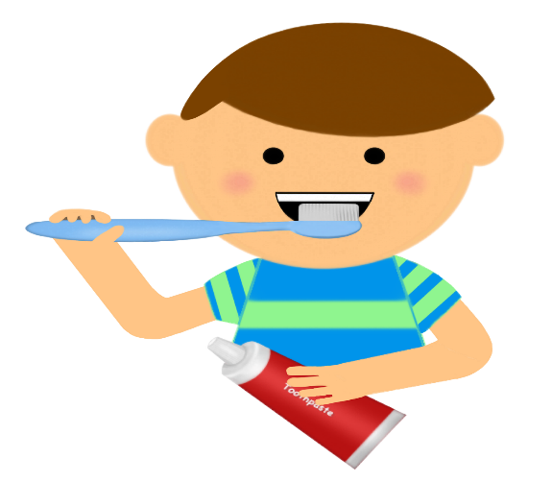
SVAKI DAN OPERI ZUBE…

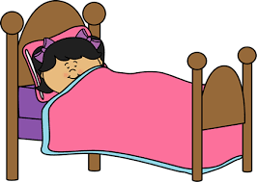
UJUTRO, POSLIJE RUČKA I PRIJE SPAVANJA.

